Wrocław, 23 kwietnia 2020 r.

Wrocław Szczepin – połączenie kolei z komunikacją miejską
W czerwcu podróżni kolei będą mogli korzystać z nowego przystanku Wrocław Szczepin między stacjami Wrocław Mikołajów i Nadodrze. Inwestycja PKP Polskich Linii
Kolejowych S.A. za 46 mln zł z udziałem środków unijnych z POIiŚ zapewni możliwość łączenia podróży koleją i komunikacją miejską. Szerszy wiadukt kolejowy nad ul. Długą poprawił system komunikacji drogowej i umożliwił budowę linii tramwajowej.
W czerwcu planowane jest udostępnienie podróżnym nowego przystanku Wrocław Szczepin. Będzie to dogodny punkt przesiadkowy – możliwość łączenia podroży koleją z transportem publicznym i indywidualnym.
Przygotowane są dwa dwustumetrowe perony. Dojścia do pociągów są obok wiaduktu
nad ul. Długą. Osobom o ograniczonych możliwościach poruszania dostęp do kolei ułatwią windy. Na peronach montowane jest jasne oświetlenie ledowe. Ustawione są wiaty. Będzie zainstalowane nagłośnienie oraz infokioski i elektroniczne wyświetlacze z rozkładem jazdy, które zapewnią podróżnym bieżącą informację o pociągach. Dla rowerzystów przewidziano stojaki na rowery. Perony, usytuowane na nasypie obok przyległych ulic Portowej i Gnieźnieńskiej, wymagały wybudowania murów oporowych. Obecnie kończy się montaż płyt nawierzchniowych i barierek. Zastosowano antypoślizgową nawierzchnię oraz pasy naprowadzające i wypukłą linię bezpieczeństwa.
Prace na przystanku Wrocław Szczepin to nie tylko perony. Zmodernizowano dwa tory. Ustawione są nowe konstrukcje i rozwieszono sieć trakcyjną. Wykonawca prowadził roboty z zachowaniem ruchu pociągów po jednym torze. Zastosowane rozwiązanie wymagało szczególnych zasad bezpieczeństwa, gdyż ważną trasą kolejową w ciągu doby przejeżdża ponad 150 składów. Sprawny i bezpieczny przejazdów pociągów, zapewniają nowe urządzenia sterowania ruchem. Zbudowana żelbetowa konstrukcja wiaduktu umożliwia przejazd ciężkich składów towarowych o nacisku 22 1kN/oś. Dla ograniczenia oddziaływania kolei na środowisko zastosowane tzw. maty antywibracyjne na wiaduktach oraz tłumiki w szynach.
Nowy przystanek Wrocław Szczepin położony jest na linii kolejowej między stacjami Wrocław Mikołajów i Wrocław Nadodrze. Tędy prowadzony jest ruch pasażerski z Wrocławia Głównego w kierunku Trzebnicy, Oleśnicy, Milicza i Kluczborka.

Sprawne podróże koleją, autobusem, tramwajem i samochodem
Przebudowany jest wiadukt kolejowy nad ul. Długą. Nowy, trzykrotnie szerszy obiekt pozwolił na usprawnienie miejskiej komunikacji. Przestrzeń pod wiaduktem umożliwia jazdę czterema pasami jezdni. Są dwa chodniki i ścieżki rowerowe. Budowana jest linia tramwajowa.
Wartość inwestycji pn. „Budowa przystanku kolejowego Wrocław Szczepin na linii nr 143 wraz z przebudową wiaduktu kolejowego nad ul. Długą we Wrocławiu oraz niezbędną infrastrukturą” wynosi blisko 46 mln zł, w tym ponad 34,8 mln zł stanowi dofinansowanie ze środków unijnych Programu Operacyjnego Infrastruktura i Środowisko. Prace wykonuje firma Budimex S.A.
Przystanek Wrocław Szczepin to kolejny nowy przystanek we wrocławskiej aglomeracji. Na koniec 2019 roku oddano przystanek Mokronos Górny. Budowany jest nowego przystanek Iwiny na trasie w kierunku Strzelina. Wcześniej powstały przystanki Wrocław Stadion, Wrocław Różanka i Wrocław Grabiszyn.
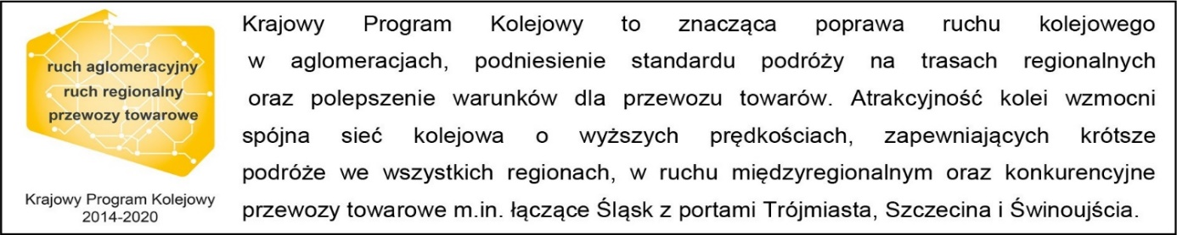
Kontakt dla mediów:
Mirosław Siemieniec
rzecznik prasowy
PKP Polskie Linie Kolejowe S.A.
rzecznik@plk-sa.pl
tel. 694 480 239

Projekt jest współfinansowany przez Unię Europejską ze środków Funduszu Spójności w ramach Programu Operacyjnego Infrastruktura i Środowisko.

